سوال 1 :

بازی اول : چون گفته شده که حداقل یک تاس یک بیاید بنابراین با کم کردن حالاتی که هی تاسی یک نباشد از کل حالات می توانیم احتمال برد این بازی را محاسبه کنیم بنابراین داریم :

بازی دوم : گفته حداقل دو تاس یک بیاید پس با کم کردن حالتی که اصلا یک نداشته باشیم و حالتی که فقط یک تاس یک بیاید از کل حالات می توانیم احتمال برد این بازی را محاسبه کنیم بنابراین داریم :

بازی سوم : در این بازی شرط برد این است که حداقل 3 تاس یک شود بنابراین با کم کردن حالتی که اصلا یک نداشته باشیم و حالتی که فقط یک تاس یک بیاید و حالتی که فقط دو تاس یک بیاید می توانیم احتمال برد این بازی را محاسبه کنیم :



سوال 2 :

گفته شده هیچ یک از اعداد S نباید بر 3 بخش پذیر باشد بنابراین ابتدا باید تعداد اعدادی که باقی مانده ی آنها به 3 برابر با 0 یا 2 یا 1 می باشد را بیابیم که تعداد آنها به ترتیب برابر است با 33 و 34 و 33 .

ابتدا از آنهایی که باقی مانده‌شان به 3 برابر با صفر می باشد استفاده می کنیم و بعد از آن از آنهایی استفاده می کنیم که باقی مانده‌شان به 3 برابر با 1 یا 2 باشد . حال به فرض این که اولی را از اعدادی قرار دهیم که باقی مانده آن به 3 برابر با 1 است بنابراین باید برای ساخت (اس2) از عددی استفاده کنیم که باقی مانده آن به 3 برابر با 1 است ولی برای ساخت (اس 3) باید از عددی استفاده کنیم که باقی مانده آن به 3 برابر با 2 می باشد و برای ساخت (اس4) باید عددی انتخاب کنیم که باقی مانده آن به 3 برابر با 1 است و این روند همین طور ادامه پیدا میکند بنابراین برای انتخاب اعدادی که باقی مانده آنها بر 3 برابر با یک می باشد 34 حالت داریم و برای آنهایی که باقی مانده آنها بر 3 برابر با 2 می باشد 33 حالت داریم . بنابراین پاسخ نهایی برابر است با :



سوال 3 :

این سوال را می توان با احتمال شرطی حل کرد :

الف ) برای این حالت باید P سرطان به شرط مثبت بودن جواب آزمایش را بررسی کرد که اگر آن را باز کنیم برابر است با :



ب ) برای این حالت باید p سالم به شرط جواب آزمایش منفی را محاسبه کنیم که اگر بازش کنیم برابر است با :



سوال 4 :

برای حل این سوال می توان از نمایش درختی سوال استفاده نمود و بعد احتمال خواسته شده را به دست آورد به این صورت که این ماشین در ابتدای کار خود به احتمال 50 درصد با عدد 1 یا با عدد 0 کار خود را آغاز می کند و بعد با توجه به صورت احتمال دادن گوی های آبی و قرمز را برای هر عدد اعمال می کنیم تا زمانی که دومین توپ آبی شود که به صورت زیر می باشد :

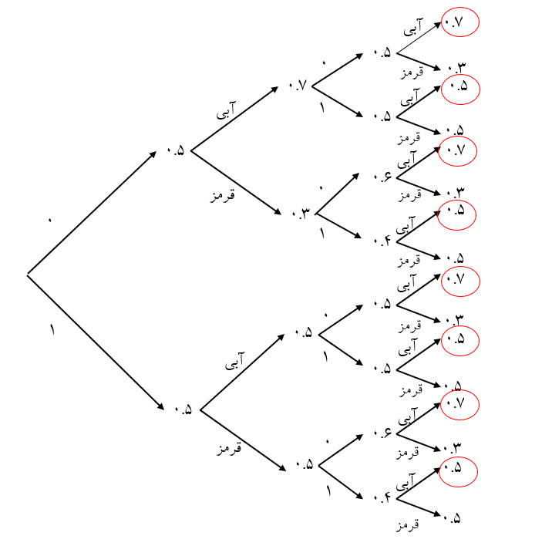

حال کافی است مقادیری که دور آن خط کشیده شده است را با یک دیگر جمع کنیم که برابر است با :

سوال 5 :

سکه را دو بار پرتاب می کنیم و اگر ترکیب خط – خط را مشاهده کردیم دوباره این کار را انجام می دهیم و به این ترتیب شانس خط – خط برابر می شود با که در بینهایت برابر با صفر بنابراین شانس یه حالت شیر – خط و خط – شیر و شیر – شیر برابر با می شود بنابراین توانستیم احتمال مورد نظر را تولید کنیم .

سوال 6 :

اگر بخواهند در کنار یکدیگر نباشند یا باید روی صندلی های زوج نشسته باشند یا روی صندلی های فرد بنابراین دو حالت بیشتر ندارد و چون n نفر هستند و می توانند جا به جا شوند برابر می شود با که با تقسیم آن بر تعداد کل حالات احتمال مورد نظر به دست می آید :



سوال 7 : با توجه به این که صفحه نامتناهی است و خطوطی با فاصله 2 رسم شده بنابراین خط ها به صورت y = 2a می باشند ولی ما فرض می کنیم که فقط 2 خط به شکل y= 0 و y = 2 داریم بنابراین اگر بخواهیم که چوب فقط با یکی از خط ها برخورد داشته باشد باید داشته باشیم :

بب

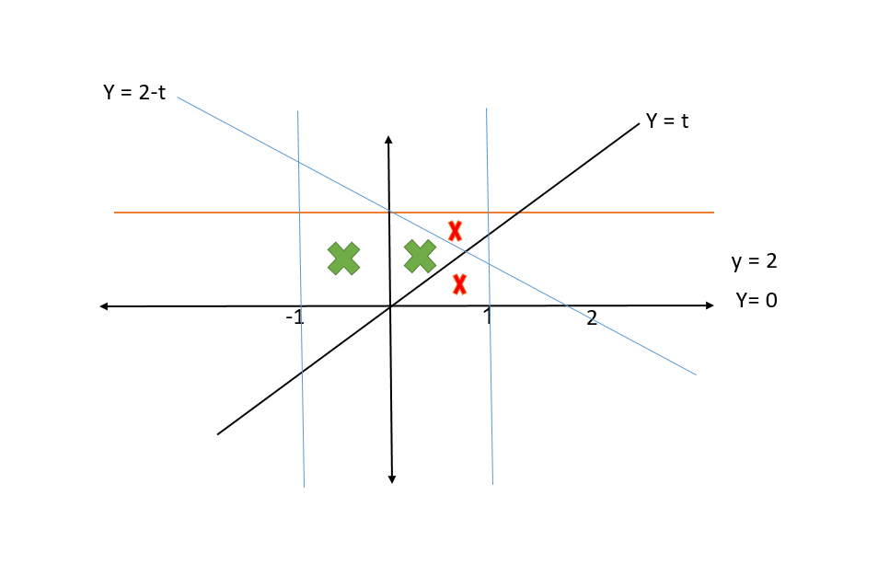بنابراین با توجه به شکل در مییابیم که احتمال وقوع همچنین اتفاقی برای این 2 خط برابر است با

 . درست است است که ما y را محدود کردیم ولی برای هر دوخط به شکل y = 2a این احتمال برابر است بنابراین احتمال این اتفاق برابر با